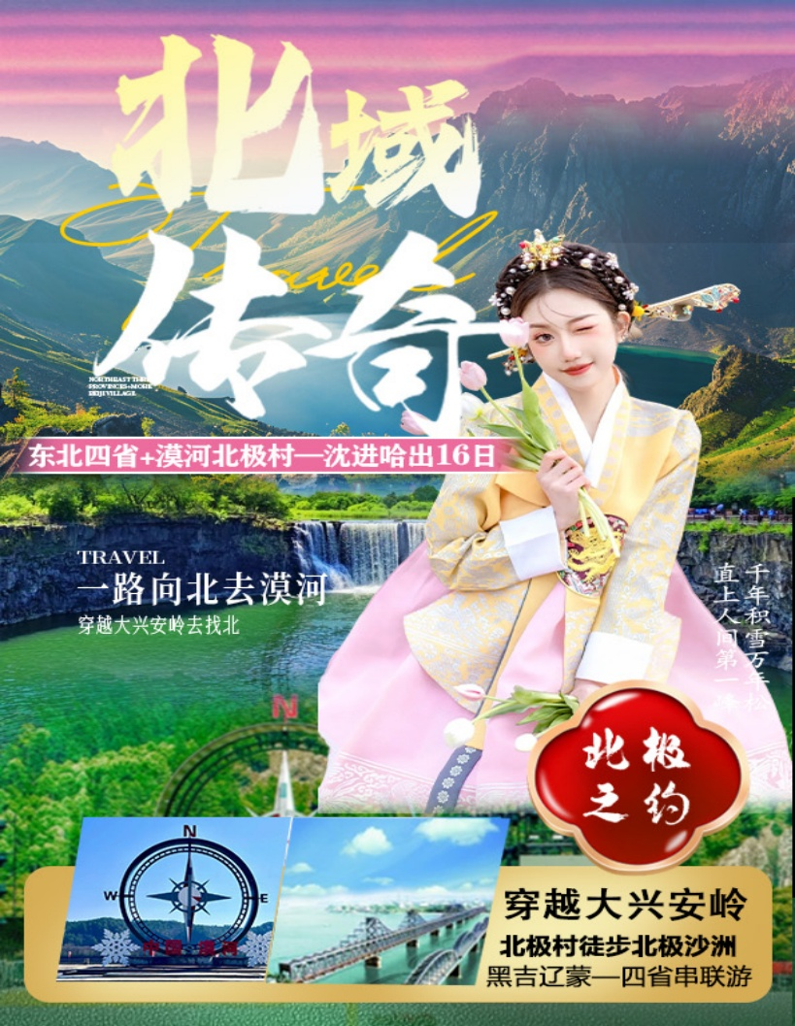

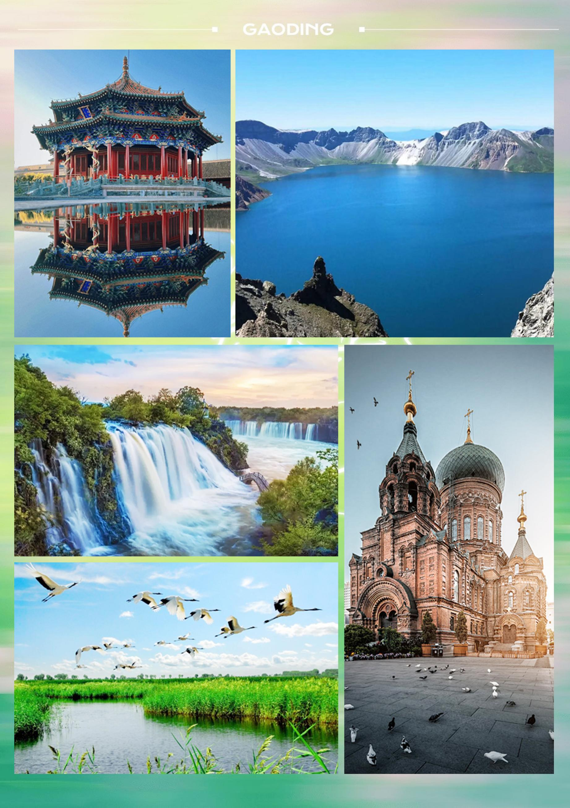

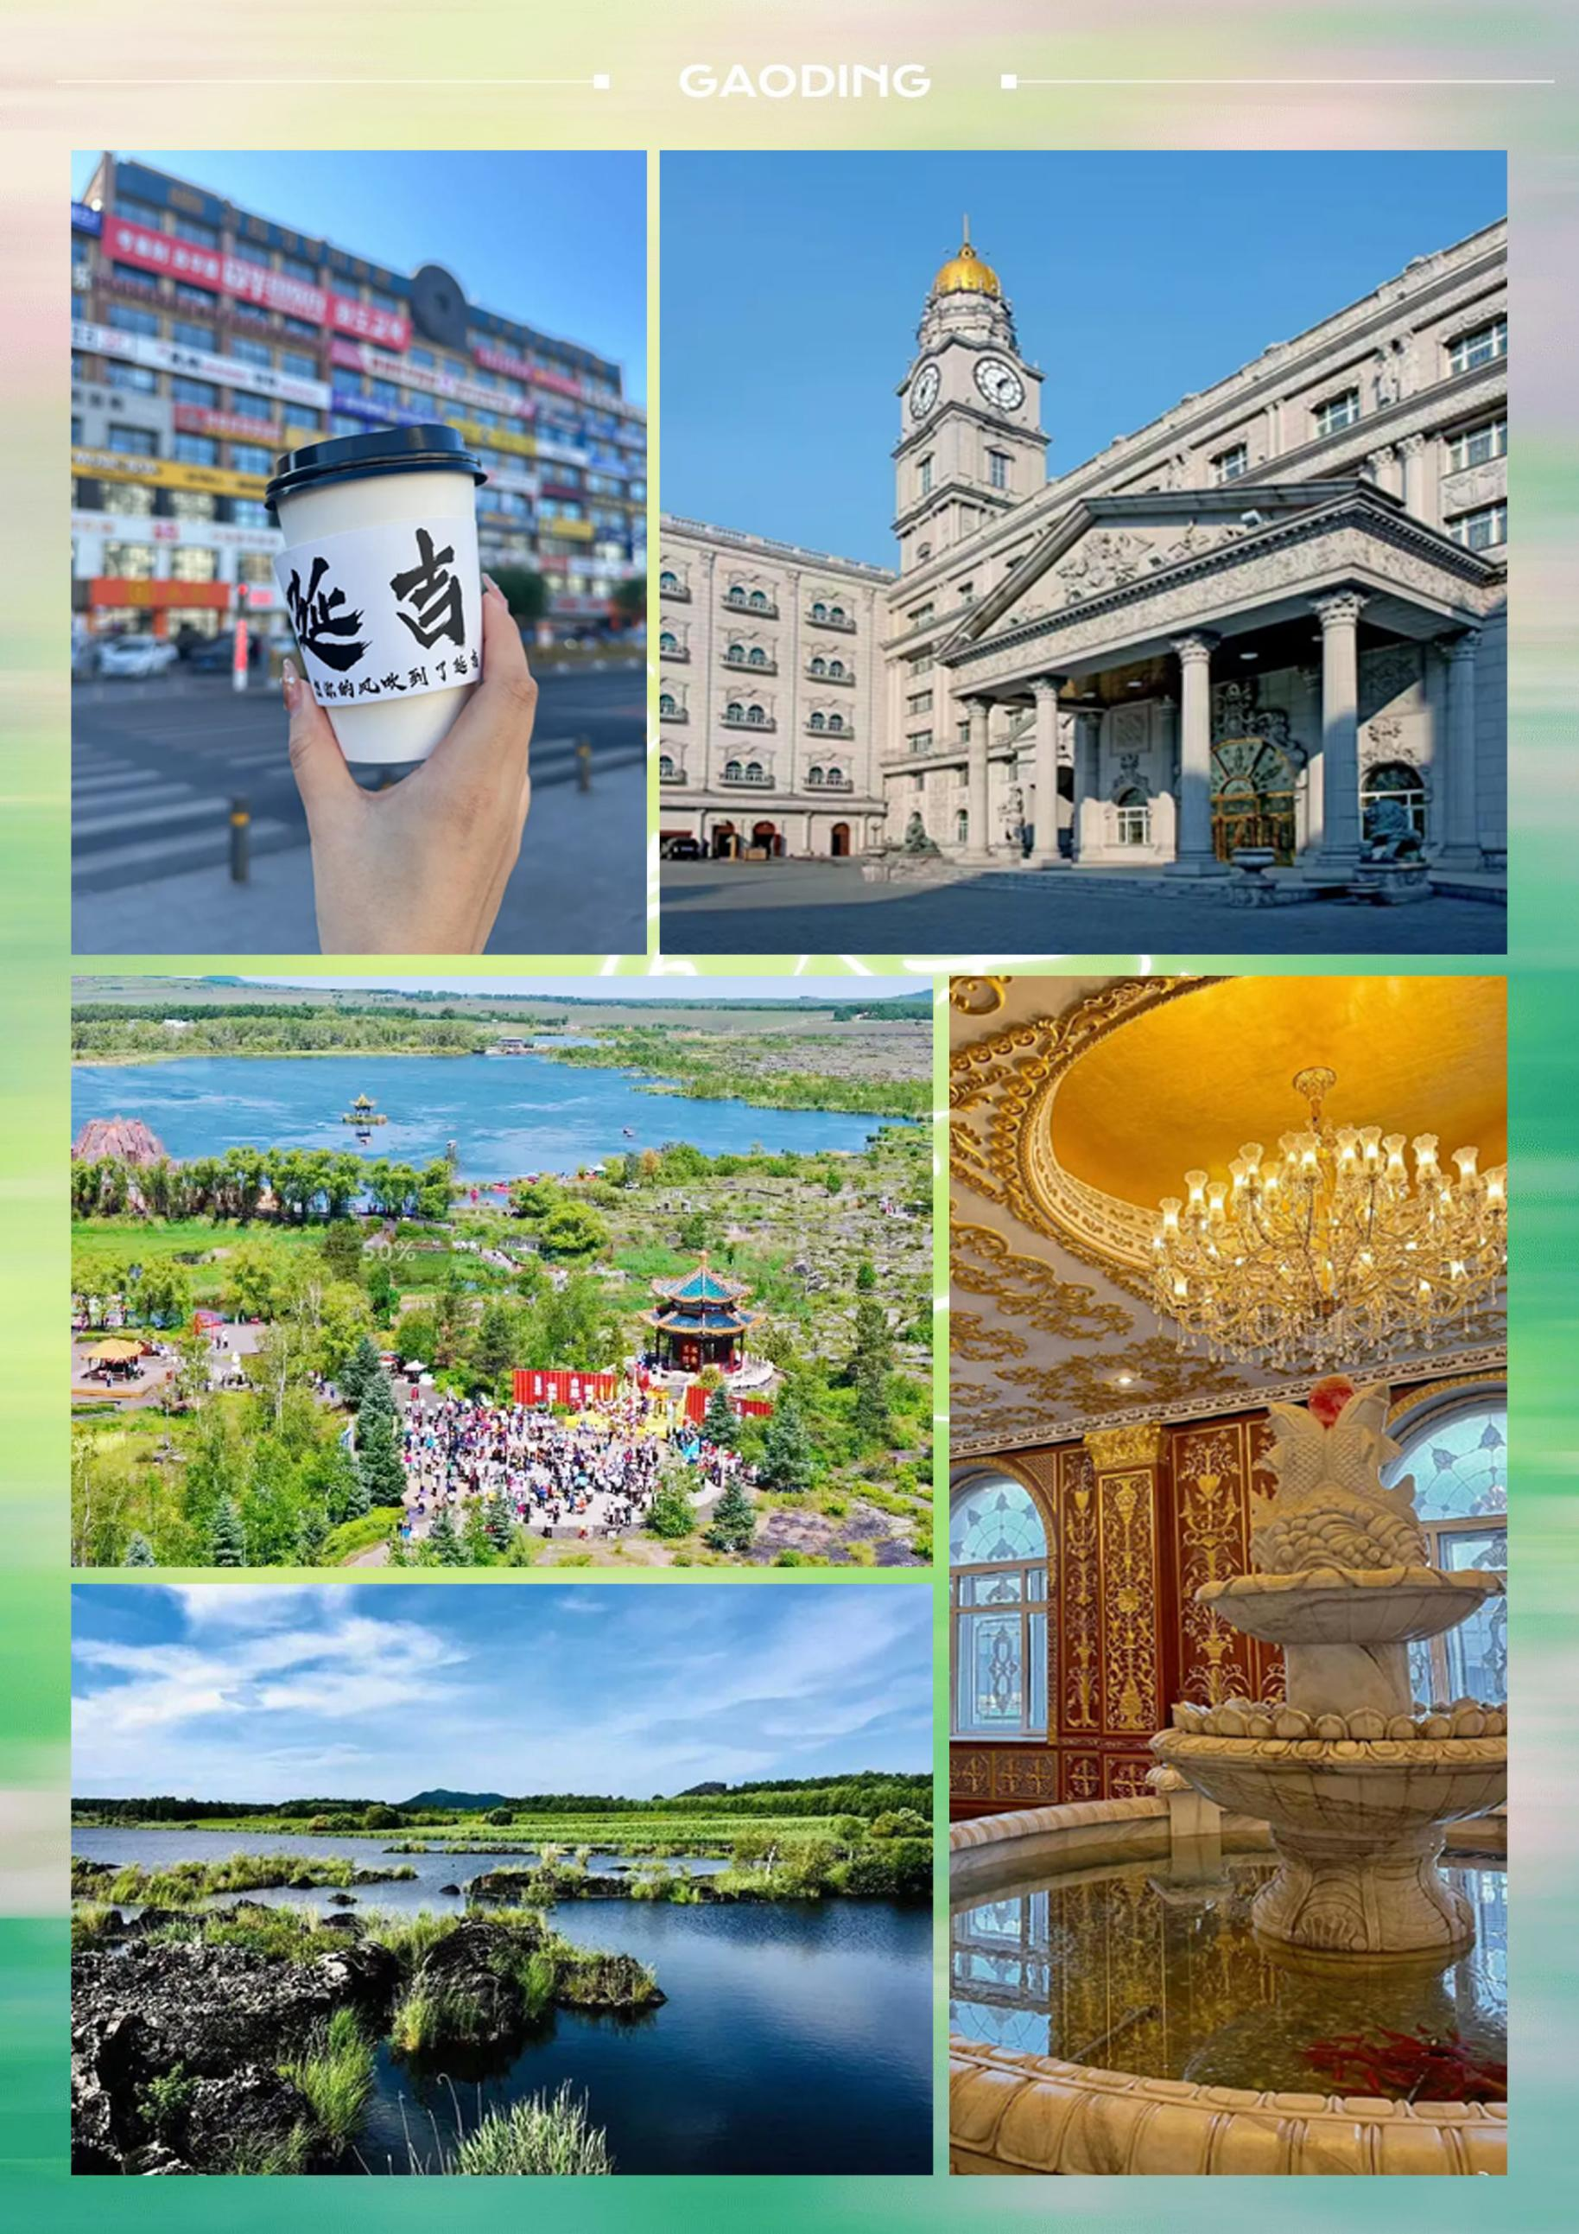

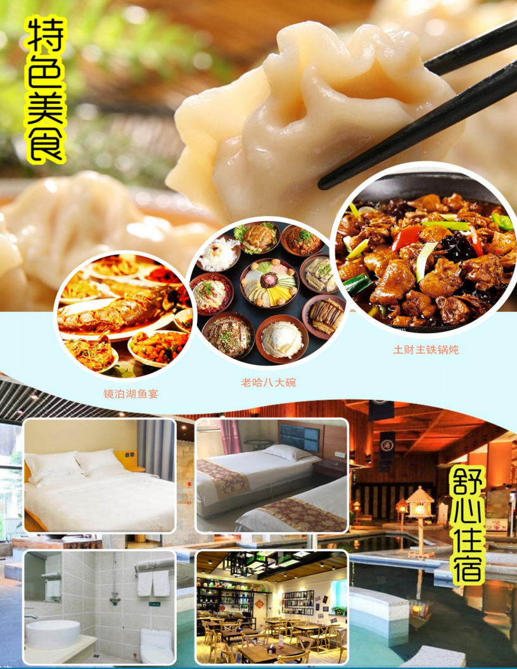

**【北域传奇】一路向北空调**双卧16日游

**东北四省+丹东鸭绿江+网红延吉+呼伦贝尔大草原+北极漠河+穿越大兴安岭**

**〖心意满满〗**

**〖省心〗**产品策划师潜心研究，四省连线爆款产品，精华景点全部涵盖，让你一次出游畅享整个大东北！**5年发团量遥遥领先，是你信的过的省心产品！**

**〖安心〗**旅游大巴车精心筛选，保证车况，安心出游。（4-5月升级2+1保姆车）

**〖舒心〗**全程准三住宿，干净整洁。升级一晚4钻酒店，住的舒心才能玩的开心

**〖用心〗**特色餐饮，顿顿美味，用心为您的健康保驾护航！

**〖独家赠送〗**

**〖一〗俄罗斯精美套娃一套、东北三宝一份、特色东北小零食一路相随。**

**〖二〗承诺每个人赠送人身意外险，为安全出行保驾护航。**

**★**☆☆**★行程简表★**☆☆**★**

|  |  |  |  |  |  |
| --- | --- | --- | --- | --- | --- |
| **天数** | **行程** | **早餐** | **午餐** | **晚餐** | **住宿安排** |
| **D1-2** | **成都-沈阳>>火车上** | **×** | **×** | **×** | **火车上** |
| **D3** | **抵达沈阳** | **×** | **×** | **×** | **沈阳** |
| **D4** | **沈阳>>大帅府>>丹东** | **×** | **传统东北菜** | **×** | **丹东/东港/宽甸** |
| **D5** | **丹东>>鸭绿江断桥>>二道白河镇** | **√** | **丹东特色餐** | **×** | **二道白河镇** |
| **D6** | **二道白河镇>>长白山北景区>>敦化/延吉** | **√** | **东北山珍宴** | **×** | **敦化/延吉** |
| **D7** | **敦化>>镜泊湖>>>>哈尔滨** | **√** | **镜泊湖鱼宴** | **×** | **哈尔滨4钻酒店** |
| **D8** | **哈尔滨>>扎龙>>海拉尔** | **√** | **z关东农家菜** | **×** | **黑蒙界** |
| **D9** | **海拉尔>>呼伦贝尔大草原>>满洲里** | **√** | **特色手把肉** | **×** | **满洲里** |
| **D10** | **满洲里>>黑山头>>额尔古纳湿地>>根河** | **√** | **林区养生宴** | **×** | **额尔古纳/根河** |
| **D11** | **额尔古纳>>根河>>敖鲁古雅使鹿部落>>北极** | **√** | **湿地铁锅炖** | **×** | **北极村家庭宾馆** |
| **D12** | **北极村>>漠河>>加格达奇** | **√** | **最东北美食** | **北极农家宴** | **加格达奇/嫩江** |
| **D13** | **加格达奇>>五大连池>>冷矿泉** | **√** | **矿泉豆腐宴** | **忆苦思甜餐** | **五大连池** |
| **D14** | **北饮泉>>哈尔滨>>成都** | **√** | **老哈八大碗** | **×** | **火车上** |
| **D15** | **火车上** | **×** | **×** | **×** | **火车上** |
| **D16** | **抵达成都** | **×** | **×** | **×** | **温馨的家** |

**详细行程安排：**

|  |
| --- |
| **D1-2 出发地 >> 沈阳（火车出发提前1-2天） 用餐：自理 住宿：火车上** |
| 请游客自行乘坐火车赴最美东北—沈阳站。这里是国家历史文化名城，清朝发祥地，素有“一朝发祥地，两代帝王都”之称。明天启五年（1625年），清太祖努尔哈赤迁都于此，皇太极建盛京城，并在此建立中国清朝，沈阳从军事卫所一跃为清代两京之一的盛京皇城，开始成为东北中心城市。  参考车次：成都西-沈阳北 K386次 12:58-06:02+2天  温馨提示：   1. 请带好证件，请谅解我们无法为您指定车次和铺位！请相信我们一定会尽力！ |
| **D3 抵达沈阳 用餐：自理 住宿：沈阳** |
| 到达沈阳，入住酒店。自由活动  一朝发祥地，两代帝王都“欢迎您来到辽宁省的省会城市-盛京沈阳。沈阳是历史文化名城，是一座充满故事的古都。抵达后我们安排专职司机车辆接您入住酒店。来的早的小伙伴们可以自由活动~~！  **温馨提示：**  1.酒店一般是下午14:00后办理入住，若提前抵达，可将行李寄存至酒店前台后，自由活动  2.请保管好自己的贵重物。 |
| **D4 沈阳 >> 丹东 用餐：中餐 住宿：丹东/东港/宽甸** |
| 早餐后，乘车前往**【张氏帅府】【大小青楼】【赵四小姐楼】**（游览时间约60分钟）“东北王”张作霖及其长子张学良将军的官邸和私宅，张氏帅府中的每一块砖瓦依稀描绘着民国往事，像是在翻一本史书，从古代走到近代又走到当代，足迹踏实而厚重，能够了解到张学良的生平，以及赵四小姐在这里留下的故事，感受这位东北王的一生。这座国家4A景区位于沈阳市内，交通方便，从建筑本身来说，有四部分组成的建筑体系真正是中西合璧，走过四合院就是帅府核心建筑大青楼，这里是整个奉系军阀的核心，东北的军令政令也大多由此发出。帅府内还有小青楼，五间房，关帝庙等小建筑，每个老建筑都有自己的故事，值得游客慢慢品味。后游览东北第一街--**【中街商业街】**（自由活动40分钟）中街全长1500米的沈阳中街是沈阳最早的商业街，有接近400年的历史，也是中国第一条步行街，中街是沈阳历史悠久、交易繁华的商业区，街路的南北两侧各种丰富多彩、琳朗满目的小商品行市（市场），都散布在沿衔的胡同里。后乘车前往鸭绿江畔，最美丹东！（车程4.5小时）沿途欣赏辽宁锦绣美景！ |
| **D5 丹东 >> 二道白河镇 用餐：早中餐 住宿：二道白河镇** |
| 早餐后，丹东与朝鲜民主主义人民共和国的新义洲市隔江相望，南临黄海，西靠鞍山，西南与大连市毗邻，北面与本溪市接壤，丹东是中国海岸线最北端起点。游览**【鸭绿江河口断桥】（自理），**感受当年志愿军雄赳赳气昂昂跨过鸭绿江的英雄气概。**【鸭绿江游船】（自理）**在此乘船游览鸭绿江，鸭绿江是中朝两国的界河，在此游览鸭绿江，不仅可以欣赏到见证了抗美援朝战争的建筑遗址，还能一窥朝鲜的异国风光。后乘车赴二道白河镇，抵达后入住酒店。第二天又是满满的状态。整洁、卫生的环境和细致、周到的服务可以让宾客在缓解疲劳之时享受尊贵。 |
| **D6 二道白河镇 >> 长白山 >> 敦化/延吉 用餐：早中餐 住宿：敦化/延吉** |
| 早餐后，迎接长白山新的一天的朝阳，酒店用早餐后乘车赴长白山游览**【长白山北坡景区】（门票自理，游览4小时），**长白山不一样的季节，不一样的美。**换乘环保车（环保车85元/人+35摆渡车，费用自理）**进入长白山风景区（景区游览约5小时）,登**【长白山天池】（倒站车80元/人，费用自理）**，抵达俯瞰天池全貌的最佳摄影点.特别是从北坡可乘车直达长白山主峰，俯瞰天池那时隐时现尤其考验游客于天池的缘分。长白山四季皆有令人叹为观止的景色，让你感叹不虚此行。  **【长白山天池】**“佛光”天池云开雨霁，落日余晖下天池灯杆山上空突然出现一道美丽的彩虹，看上去如同传说中的佛光，令人赞叹不已，当然前提是你足够幸运，就算没有看到天池的美景也足以让你惊叹很久！夏融池水比天还要蓝；冬冻冰面雪一样的白，被16座山峰环绕！自1962年出现“天池怪兽”的新闻，天池还有“龙潭”、“海眼”之说，所谓“海眼”说是其与大海相通达，常有神龙出没。**【长白瀑布】**天池唯一的出水口，天池圣水径流，1250米，世界上最短的河流“乘槎河”在天豁峰和龙门峰间有一狭道池水溢出，飞泻成长白瀑布，汇聚成东北三省著名三江“中朝界江-图们江、中朝俄三国界江-鸭绿江、贯穿两省母亲江-松花江”犹如两条银龙交汇落入凡尘。  **【聚龙温泉群】**长白温泉有“神水之称”，可舒筋活血，驱寒祛病，在黑风口滚滚黑石下面，分布在1000平方米地面上的温泉群。它距离震耳欲聋的长白瀑布不到二里，奔腾咆哮的白河檫边而过。它以绚丽的色彩把周围的岩石、沙砾染的金黄、碧蓝、殷红、翠绿，闪烁着五光十色，散发着蒸腾热气，愉悦游人的眼目。  **【绿渊潭】**因岳桦阴翳、潭水碧绿深窘而得名。绿渊潭瀑布飞流直下，最高落差达26米，瀑水落于巨石而四溅，而后流入深潭。每逢雾起，潭上水雾弥漫，与高山岳桦、旷古巨石浑然而一体，美不胜收，恰似人间仙境。水体幽深、水面舒展，融蚀着周围岳桦树的荫绿，潭面薄雾轻浮，幽绿泛蓝，镶嵌在寂静的山峦中，如临瑶池仙境！  **【长白山朝鲜民俗村】**把一个百年前的朝鲜族村落，鲜活地再现在世人面前，为人们了解中国朝鲜族打开了一扇窗口，它将解开封清政府长白山开禁政策与朝鲜移民潮形成之谜。走进朝鲜族农耕文化展览馆，您将会看到朝鲜族的农耕、稻作、礼仪、服饰、风俗等文化历史积淀与灿烂的农耕文化原生态特征。在古村落的体验馆里，您还可以尽情体验辣白菜的腌制、打糕等朝鲜族传统美食的制作工艺。古村落非遗馆里展示着朝鲜族传统歌舞、民俗等绚丽多彩的非物质文化遗产。乘车前往延吉参观**【延边大学+网红墙】**延边大学地处有“教育之乡”美誉的吉林省延边朝鲜族自治州首府延吉市，是国家“211工程”的重点建设大学。延边大学的校园面积不算大，地势高差相对较大，校园建筑尽是朝鲜族风格，很有民族特色，学校周边美食云集。  **温馨提示：**  1、敬请自理景区环保车85元/人和天池倒站车80元/人。  2、夏天旅游旺季长白山北坡游览人数多，排队时间长，为保证游览顺利，减少排队时间，叫早会提前，早餐可能为餐包，具体时间以导游现场通知为准，敬请谅解。 |
| **D7 敦化 >> 镜泊湖 >> 哈尔滨 用餐：早中餐 住宿：哈尔滨** |
| 早餐后乘车赴被誉为“北方的西湖”疗养胜地——**【镜泊湖】（景区内电瓶车自理12元/人/次*3次）**，参观被誉为镜泊湖龙眼之称的——**【吊水楼瀑布】**，瀑水飞泻直下，浪花四溅，气势磅礴。参观由万年前火山喷发形成的玄武岩台地，深不见底的黑石潭、回音壁、观瀑亭等，可在伟大的改革开放总工程师，邓小平同志的题词前拍照留念；可自费乘坐游船游览镜泊湖。观看到世界悬崖跳水的狄焕然—**【瀑布跳水表演】**（赠送项目，不退不换，如因景区安排或天气等原因无法表演，以景区当天实际情况为准）。**【观瀑亭】**：一座依岩而立的八角亭榭，既是一处胜景，也是吊水楼瀑布的很好的观景台。下属**【黑石潭】**：吊水楼瀑布入水处，飞流直下，潭水浪花四溅，如浮云堆雪，白雾弥漫。**【黑石壁】**：环绕黑石潭的天然石壁，能把游人的轻歌笑语反射回来，可媲美北京天坛公园的“回音壁”。**【刘少奇木屋】**刘少奇携王光美来镜泊湖视察万亩人工林时住过的小木屋。需要**乘坐景区游船280/人费用自理**。来到镜泊湖，必须品尝下镜泊湖冷水鱼，午餐享用特色【镜泊湖鱼宴】品尝湖鱼鲜美。  后乘车前往网红打卡地**【俄罗斯童话乡】（赠送项目，如时间来不及取消无退费）；**百年老镇的美丽教堂，见证了这片土地一个世纪的变迁。**【东正教圣母进教堂】**是全国唯—的全木质东正教堂原址，呈现出俄罗斯早期的建筑风格。**【油画村】**位于圣母教堂东南，是鲁迅美术学院等7家美院的写生基地，不时有主题展，另有一些私人根雕、铜器等手工作坊，街墙上也挂着一幅幅油画。**【俄罗斯老街】**位于教堂的另一个方向，可在参观完油画村后原路折返老街两侧尽是黄白相间的小砖房，都为当年中东铁路职工的寓所，继续往前走，有几间**【俄式木刻楞】**，左右邻里仍以砖房为主，比起老街一带更有生活气息，异域风情的绝妙气质，假装自己在俄罗斯乡间漫步。**【横道河子机车库】**是铁路史上的“明星”建筑，从空中望去，机车库宛若一把打开的折扇，15个紧密排列的车库是15根扇骨搭起的扇面，这是大蒸汽时代的遗迹，中国火车站的“颜值担当”！乘车前往哈尔滨，后入住酒店。  **温馨提示：**  1、镜泊湖景区实行封闭式管理，不允许旅游车进入景区，需换乘环保车，景区内电瓶车自理12元/人/次*3次。  2、如选择乘船游览，因为船上没有卫生间，上船前请进卫生间如厕。游船时请不要随意走动，拍照时不要双手离开船栏杆，不要在船头拍照，以免挡住船长视线。游船过程中保护好自身携带的贵重物品（如钱包、手机、相机等）。禁止下湖进行戏水游泳等活动，避免发生危险；  3、游览瀑布时勿嬉戏打闹，防止掉队，拍照时千万不要跨越潭口四周的铁链，防止意外落水。  4、镜泊湖吊水楼瀑布根据当地节气原因，在枯水期是没有瀑布流淌的。 |
| **D7 哈尔滨 >> 扎龙 >> 黑蒙界 用餐：早中餐 住宿：黑蒙界** |
| 早餐后，乘车前往中国最大的鹤类等水禽为主题的珍稀鸟类和湿地生态类型自然保护区--游览**【扎龙自然保护区】（门票+电瓶车费用自理游览40分钟）**,于1979年建立，1987年被国务院正式划定为国家级自然保护区，全世界的鹤类有15种，分布在中国有9种，而扎龙地区就有6种：丹顶鹤、白顶鹤、白头鹤、蓑衣鹤、白鹤、灰鹤，占全世界的40%及中国的67%扎龙素有"鹤的故乡"之称，游览扎龙自然保护区  **【观丹顶鹤放飞】**作为世界最大芦苇湿地，盛夏的扎龙苇草青青、湖波荡漾，加之学生暑期，迎来一年中的客流高峰。在中国第一个专业观鸟区——扎龙观鸟旅游区，每天四场的野化放飞用以对丹顶鹤进行体能及飞行能力训练，同时令游人感受大自然的瑰丽神奇。（丹顶鹤放飞时间为景区固定时间，如遇政策性变化或不可抗力因素不做退换）  午餐后，后乘车前往**【草原明珠-海拉尔】**，得名于当地的海拉尔河。是由蒙古语“哈利亚尔”的音译转来，意思为“野韭菜”。想必当年的海拉尔河岸边到处长满葱郁的野韭菜，故取名“海拉尔”。不知是否源于大草原的魅惑，还是那个诗意名字的呼唤，一直让我心驰神往。因为实在想象不出那片叫“呼伦贝尔”的草原何其辽阔壮美？抵达黑蒙界后入住酒店。 |
| **D8 海拉尔 >> 呼伦贝尔草原 >> 满洲里 用餐：早中餐 住宿：蒙古包/满洲里** |
| 早餐后，乘车游览最美的**【呼伦贝尔-草原景区】（费用自理）**：蒙古姑娘着民族服装对远方宾客举行迎宾仪式—**【下马酒】**：这是草原人民对你的祝福，一定要接过银碗，不胜酒力也要点唇示意，以示尊重；然后进行蒙古民族千百年来隆重的**【祭祀敖包活动】**，真切地感受这盛大的场面，会使您对草原和草原上的人与事留下终生难忘的印象。**【草原蒙古人家】**银器是蒙古族的传统工艺品，有着悠久的历史，凝聚了北方游牧民族的智慧和传统文化的精髓，用独特的民族艺术语言，创造了每一件工艺品。  午餐品尝**特色手把肉**后前往北疆明珠—**【满洲里】**，1992年满洲里被国家设立为首批沿边开放城市，大批俄罗斯商人来这里做生意，这里大大小小的西餐厅比中餐馆还多，遍地都是售卖中俄两国特色商品的店铺，漫步满洲里的街道，满眼看到的都是异域风情的建筑，犹如身在国外一样。外观**【套娃广场】**—全国独一无二的以俄罗斯传统工艺品—可爱的套娃为主题的旅游休闲娱乐广场，2007年5月，其中的世界最大套娃和最大规模异型建筑群双双入选吉尼斯世界纪录。  参观**【中俄免税区】**汇聚了世界精选品牌商品的跨境免关税体验城，不出国门，专享购物实惠。远眺**【满洲里国门】**—国门庄严肃穆，在国门乳白色的门体上方嵌着"中华人民共和国"七个鲜红大字，上面悬挂的国徽闪着的金光，国际铁路在下面通过。国门景区，包括41号界碑、国门、红色国际秘密交通线遗址、和平之门主体雕塑等景点。入住酒店。  **【温馨提示】：**  1.草原早晚温差大，准备长衣长裤，以免着凉。  2.此天大部分时间行走于中俄边防地区，手机没有信号，请提前做好准备。  3.林区蚊虫较多，如遇蚊虫属正常现象，请及时通知酒店服务人员清扫处理 |
| **D9 满洲里 >> 黑山头 >> 额尔古纳 用餐：早中餐 住宿：根河/额尔古纳** |
| 早餐后，前往内蒙古与俄罗斯的交界处**【中俄边防公路】**有一条不起眼的县级公路，却因曾经不对外开放，而保留着最纯净动人的草原风光。全长277公里，几乎包揽了大自然中全部的美景，这是一条很有内容的路，这是一条多姿多彩的公路。上随处皆是绿浪梳风、山花烂漫，体验最美边境线的原始风光。  途径**【33湿地停靠点】**这是中俄边境途中会路过的一个地方，路边挂了一块“33号湿地”的牌子。这里吸引眼球的是湛蓝的天空，大块的白云，清清的湖水，漂亮的倒影，一个纯净美丽的地方，会让人不由自主的停下脚步观赏**【油菜花海】、【风吹麦浪】**，草原上最适宜生长的农作物莫过于油菜和小麦了，每年6月到9月，油菜花和小麦田边成了草原上的两个主角，在茫茫草原的衬托下，金黄的油菜花和褐色的小麦穗显得尤为显眼，这里是大自然赋予每一位游客最好的背景墙。下午前往300多年前，敖鲁古雅鄂温克人的祖先便迁徙到额尔古纳河流域。后登额尔古纳市的西山，俯瞰拍摄根河湿地河谷美景，  参观**【额尔古纳国家湿地公园】（门票和电瓶车自理）**额尔古纳湿地景区位于额尔古纳市郊，是中国目前保持原状态最好、面积最大的湿地，被誉为"亚洲第一湿地"。这里地形平缓开阔，额尔古纳河的支流根河从这里蜿蜒流过，两边河岸上长满了“塔头”矗立千年诉说着生命的轮回。  后乘车赴根河市入住酒店。 |
| **D10 额尔古纳 >> 敖鲁古雅使鹿部落 >> 冷极村 >> 北极村 用餐：早中餐 住宿：北极村/漠河** |
| 早餐后，参观**【敖鲁古雅驯鹿部落】（费用自理）**敖鲁古雅驯鹿部落敖鲁古雅猎民，是鄂温克族一个分支，也是中国最后的一个游猎民族。数百年前，他们来自更北方的西伯利亚，祖先就居住在外贝加尔湖和贝加尔湖沿岸地区。唐代称此属地为“鞠国”，清代史称鄂温克猎民住地为“使鹿之邦”、“产狐貂之地”。  1658年，沙俄侵占清朝领地，鄂温克猎民被迫从列拿河迁到额尔古纳河右岸地区，世代以打猎和饲养驯鹿为生。敖鲁古雅猎民也被称为中国北方民族的活化石，一直到建国前，他们还处于原始社会的父系氏族时期。假如你读过《社会发展简史》，你所记得的一群从原始社会直接进入社会主义社会的人，他们就是敖鲁古雅猎民。一直在原始森林里面自由生活，他们伺养驯鹿，与外界几乎完全隔绝，并且这种游猎的状态一直持续至今。尽管，今天的猎民已经和从前大不一样。  途径车观**【冷极村】**地处内蒙古大兴安岭腹地，每家每户都带有一个小院，屋内的设施也颇有林区生活特色，家家户户都挂着大红灯笼，随时随地感受到节日的气氛。为了抵御严寒，房里有烧热的火墙子，还有烧得热乎乎的火炕。屋内摆设的也是林区的旧家具，墙上点缀的是样板戏的粘贴画，连衣服挂也是用树枝做成的。  **【冷极点】**途径中国冷极村，这里保持了林场棚户区住宅的历史风格，在这里打卡拍照！历史上了最低温度是零下58摄  氏度，这个时间定格在2009年12月31日。根河“冷极点”颠覆了人们对漠河“冷极”的认知  途径**【天然白桦林带】**“静静的村庄飘着白的雪，阴霾的天空下鸽子飞翔，白桦树刻着那两个名字，他们发誓相爱用尽这一生。有一天战火烧到了家乡，小伙子拿起枪奔赴边疆，心上人你不要为我担心，等着我回来在那片白桦林..”白桦林的歌词和背后的故事一样的感人，一样的凄美，一样的荡气回肠。穿越林海；途径黑蒙交界，进入黑龙江省界内，满归用中餐（行走受路况影响，当天用餐可能会稍晚，可自备些零食）抵达素有“金鸡之冠，天鹅之首”“不夜城”之称的—漠河市。  后乘车赴漠河/北极村，沿途欣赏最不能错过的景色**【大兴安岭原始森林】**抵达后入住酒店。  **【温馨提示】**   1. 当天车程时间较长，请自备食物，如晕车请自备晕车药。（如果遇到公路封路或人数较少，根河-满归区间改为火车硬座） 2. 北极村景区条件有限，多为民宿住宿，不配备洗漱用品（一次性用品，请自备拖鞋、牙具、毛巾等）游客可入乡随俗。 3. 当地紫外线比较强，请各位做好防晒措。 4. 林区蚊虫较多，如遇蚊虫属正常现象，请不要惊荒，及时联系民宿服务人员！随身携带防蚊虫药物。 5. 漠河属大兴安岭森林防火区，树木较多，火种管控严格，切记：出门不带火，室外不吸烟。 6. 北极村需要景区环保车30元/人、需要自理。 |
| **D11 北极村 >> 漠河 >> 加格达奇 用餐：早中晚餐 住宿：加格达奇/嫩江** |
| 早餐后，游览**【北极村】（费用自理）**它是中国唯一观测北极光的最佳地点，它是中国“北方第一哨”所在地，它是中国最北的城镇。这里民风纯朴，静溢清新，乡土气息浓郁，植被和生态环境保存完好；这里每当夏至前后极昼发生时，午夜向北眺望，天空泛白，像傍晚，又像黎明。每年都有很多人从世界各地来到这里，来体会那份最北的幸福。  **【最北邮局】**来到这里，可购买一张明信片、盖上圣诞邮戳、给家人和朋友带去最北的问候；因为地理位置特殊，恰好处于中国最北端，所以被人们形象地称之为：中国最北邮局！许多来北极村旅游的朋友，在游览完北极村之后，都喜欢来北极村邮局逛逛！俨然，这里已经成了网红打卡地！  **【最北一家】**位于北极村玄武广场附近，是中国纬度最北的一户人家，房屋为坐北朝南的“木刻楞”小木屋，也是北极村内的一处地标建筑了。屋前还有一块牌匾写着“中国最北一家”，这是由美国加州中国书画院院长杨墨纯题写的。游人来到这来可以品尝到地道的东北农家菜，也可以在这里的农家住宿。随着不断的发展进程，最北一家成为了就打卡拍照地方。  **【神州北极广场】**神州北极石坐落于广场中央，正面刻有“神州北极”四个大字，此石与天涯海角的“南天一柱”齐名，并与之遥相呼应，是中毕北极的标志性建筑物。在此石前摄影留念，以证北极之约；  **【北极沙洲】**黑龙江江水款款流过，风光秀丽，与俄罗斯隔江相望，远眺对岸俄罗斯伊格纳斯伊诺村美丽的自然风光，江边一座高大立体的“北”字形标志，一座大型的“金鸡之鼎”，鼎上的龙头由北直望祖国南方大地。  **【最北哨所外观】**每年春节晚会零点钟声敲响时都有来自这个祖国最北哨所的战士向全国人民拜年的镜头，这里就是北陲哨所，环境优美、条件优越，但最北的位置让它名扬四海，成为来北极村游客的必到之地午餐后乘车赴加格达奇，抵达加格达奇后，晚餐入住酒店。  **【中华北陲】**为前国家主席杨尚昆为表达对北极村的向往和思念之情，带病为北极村题字“中华北陲”。此碑建于一组台阶之上，碑身由黑色天然大理石贴成，此景点已成为游人集体合影留念的最佳理想场所。  **【松苑公园】**参观全国唯一的一座城内原始森林公园（10分钟）园内修有林中小径和石桌木椅，1987年5.6大火时，松苑公园奇迹般逃过火劫，人人称奇。公园内立有“松苑记”大理石碑记载此事。后乘车返漠河，赴加格达奇！  **【温馨提示】：**  1.当地紫外线比较强，请各位做好防晒措施。  2.林区蚊虫较多，如遇蚊虫属正常现象，请不要惊荒，及时联系民宿服务人员！随身携带防蚊虫药物。  3.漠河属大兴安岭森林防火区，树木较多，火种管控严格，切记：出门不带火，室外不吸烟. |
| **D12 加格达奇 >> 五大连池 用餐：早中晚餐 住宿：五大连池** |
| 早餐后乘车前往**【五大连池风景区】**。国家AAAAA级旅游景区，世界地质公园、世界人与生物圈保护区、国际绿色名录、国家自然遗产、中国矿泉水之乡，火山之乡、圣水节（药泉会）国家非物质文化遗产~！  游览**【五大连池地质公园博物馆】**，“名山如画屏，珠带五湖清”。1719-1721年，老黑山与火烧山喷发，熔岩阻塞白河河道形成五个溪水相连的火山堰塞湖，因此得名五大连池。一条蜿蜒曲折的河流，宛如一条蓝色绸带，串连起这五个湖泊，从拔地而起的14座火山锥之间穿流而过。柔美灵动的湖水中倒映着雄峻青山，山水辉映，构成一幅优美的中国传统山水画卷。2004年2月，五大连池被联合国教科文组织批准为全球首批世界地质公园之一，公园边界界线清晰；  游览**【药泉山钟灵寺】**游览1小时。药泉山是五大连池最小的火山，却是最灵验的一座山，拥有100多年历史的钟灵禅寺就坐落在火山口里，在火山口里建寺庙在世界上是唯一的，所以钟灵禅寺又号称火口第一寺。每年有很多佛事活动在这里举办。祈福、许愿一定让您灵验成真的哦！随后游览**【二龙眼泉水】**二龙眼泉为偏硅酸自涌泉，它水质清澈，矿化度高，一般温度在3摄氏度左右，清凉可口是淡化矿泉极品，还有很高的医疗价值：如白内障、青光眼、急性角膜炎等疾病，都有疗效，所以又称“洗眼泉”。品尝两个龙口中的偏硅酸矿泉水，再洗洗双眼，不但明目，还会带来好运。  参观世界著名冷矿泉-**【北饮泉】（费用自理，游览时间约1小时）**：北饮泉因其位居南饮泉之北，与南饮泉相对，故名。属涌泉。泉水透明无味，含有阳离子、阴离子、二氧化碳和少量放射性元素。水温5．5℃。为低温医用重碳酸盐矿泉，对消化系统疾病有显著疗效。观长寿园、长寿亭、益身园、饮水亭、药泉湖、熔岩台地，品尝天然矿泉水。  **【说明】：为执行中央生态环境保护督察工作要求，五大连池“部分景区关闭”，何时重新开放景区，静待管委会整改后另行通知为准。因景区关闭不能参观由导游根据当日景区状况调整行程，如产生门票，按门市价客人自理。** |
| **D13 五大连池 >> 哈尔滨 用餐：早中餐 住宿：火车上** |
| 早餐后，乘车返回哈尔滨，**【冰城夏都哈尔滨】**很少有一座城市能让人们对冰天雪地如此地痴迷，然而夏天的哈尔滨别有一番滋味，盛夏音乐节，异国风情的中央大街，古老神秘的索菲亚教堂~  午餐后品尝特色饺子，乘车赴江北，参观**【游客服务展示中心】**了解东北民俗风情文化及特产展示！-该中心汇聚了黑龙江及俄罗斯品类正宗、性价比高、质量有保障的名优特产（参观60分钟）  参观**【列娜中俄民贸】**精美礼品一份-俄罗斯金币巧克力、鹿茸片一份欣赏国内唯一一幕“巧克力瀑布”。游览**【圣•索菲亚教堂广场】**外观远东地区非常大的东正教堂，独具异国情调的人文景观。**【斯大林公园】**松花江畔的开放式公园，一处充满了俄罗斯风情的园林景观。**【防洪纪念塔】**英雄城市象征，哈尔滨人民战胜汹涌肆虐洪水的标志。**【中央大街步行街】**亚洲非常长商业步行街，汇聚了欧洲文艺复兴、巴洛克等风格的建筑71座。来到哈尔滨，一定要打卡抖音♪网红景点—**【滨江铁路桥】**为1901年为修建中东铁路而建是哈尔滨第一座跨江大桥。前往东北卢浮宫**【哈药六厂】（赠送景点）**，这里已经成为哈尔滨的网红打卡地，火出朋友圏。因为无论是外部建筑，还是内部厂馆，拍照都超级超级出片。这座建筑代表着黑龙江省第一家上市公司哈药集团的巅峰，在2004年花费了1.3亿打造了这座纯欧式建筑。庄重典雅又雄伟壮观，精致立体的浮雕，科林斯柱式的装饰设计，仿佛至身法国的街头。厂馆里面给人第一感觉就是“金碧辉煌”“富丽堂皇”，但这些成语又都不足以形容它的豪华，一定要亲眼看过它的美丽，才会让你更加震撼人心  特别说明：如时间来不及不能游览，哈药六厂属于免费公益景点，无退费。  游览结束后根据航班/火车时间，返回温馨的家  **【温馨提示】**  1.建议出19:00以后的返程票行程结束请认真填写意见反馈单，我们处理问题以意见反馈单内容填写为准，恕不处理意见单填写满意后回团提出的问题。自由活动，我社工作人员根据火车/航班时刻安排送站  2.散客产品统一送机/送站，部分游客会出现提早送机/送站情况，敬请谅解并配合。  3.如游客未接受统一安排而前行前往车站，所产生的交通费用需要自理。  4.如选择自行赴机场；市内至机场大巴参考费用如下（大巴班车20元/位单程车程约1.5小时，机场大巴车30分钟/趟；  5.如乘坐出租车赴机场费用约150元/车左右，请合理安排好时间，以免误机）  6.散客拼团抵达机场/火车站后，自行出示证件办理登机/乘车手续，通过安检，乘机/火车返回 |
| **D14-15 火车上 用餐：自理 住：火车上** |
| 在火车上回忆此次美好的旅行。 |
| **D16 抵达成都 用餐：自理 住：温馨的家** |
| 抵达成都，结束愉快的旅行。  【温馨提示】  1.请保管好自身物品、财产。  2.下火车后，拿好东西，别遗漏。 |
| **接 待 标 准** |
| **住宿：**全程10晚入住商务型酒店双人间，**哈尔滨升级为携程4钻酒店**。如遇单男单女请补单房差，东北酒店三人间较少，敬请谅解，如不补房差请接受三人间，家庭房，加床和拼住！不保证每晚均为同一房型！参考酒店详见行程内。东三省老工业地区住宿条件不能与南方比较，敬请理解。  **用餐：**全程10早13正餐  升级特色餐老哈八大碗、草原手把肉、地道铁锅炖、镜泊湖鱼宴、矿泉豆腐宴、团圆饺子宴  （早餐酒店免费提供不吃不退。八菜一汤、十人一桌，不足十人则按比例减少菜品数量和分量，用餐先后顺序会适当调整，受地域限制餐饮质量有限，请游客提前做好心理准备，不吃不退；另途中用餐时间难于掌握可能用餐时间会较早或较迟，特色餐顺序会适当调整）  **门票：全程不含景点大门票及景区小交通（门票根据年龄交给当地导游）。**  **用车：**空调旅游车4-55座，严格挑选有资质、手续全正规空调旅游车(根据参团人数安排具体车型，确保一人一位)  4-5月升级2+1保姆车  **导游：**优秀国语导游服务，少于10人司机兼向导。预计此行程分为为2-3段导游服务，无缝衔接，敬请放心。  **交通：**成都-沈阳/哈尔滨郑州空调硬卧，不指定铺位，车次（以实际出票为准）  **儿童（2-12岁）：**旅游车位、正餐半餐、导服。儿童不享受赠送景点，不含门票，不含床位，不含早餐，产生自理。  **特别提示：**  1、行程内所有图片、菜单，仅供参考！一切以实际安排为准！  2、赠送项目（因任何原因不参加或天气原因不能安排，费用一律不退，也不换等价项目。）行程中遇天气原因，航班取消，道路塌方等自然灾害人力不可抗拒因素，所产生的费用及损失客人自理。 |
| **费 用 不 含** |
| 1. **全程门票不含：按照年龄补交门票明细如下（生日需精确到日，门票以景区实际规定为准）**     **2、全程景区交通明细不含（需当地支付 306 元/人）**  **景区小交通均不含， 明细如下：**  **长白山区间车 35+长白山环保车 85+长白山倒站车 80+镜泊湖小交通 36+扎龙电瓶车 10+额尔古纳湿地电瓶车 15+北 极村小交通 30+敖鲁古雅 15=306 元/人。**  3、儿童（ 2-12 周岁儿童） ：往返火车票、床位、景区门票及赠送。  4、个人消费（如酒店内洗衣、理发、 电话、传真、收费电视、饮品、烟酒等个人消费 ）；  5、单间差或加床费用；  6、行程之外火车上用餐费用、 自 由活动期间的餐食费用及交通费用；  7、 因交通延误、取消等意外事件或瘟疫、战争、罢工、 自然灾害等不可抗力导致的额外费用；  8、 因旅游者违约、 自身过错、 自身疾病等导致的人身财产损失而额外支付的费用；  9、旅游人身意外保险（强烈建议游客自行购买）  10、旅游费用包含内容以外的所有费用。  **【温馨提示】 ：**  **1、报名时门票套餐已享受老年政策 ，请游客参团时必须持老年证及身份证（如个人原因不持证件，无法享受老年政策的游客需当地补齐相应门票差价） 。**  **2.持特殊证件或如遇不可抗力因素景点不营业 ，需要退门票时则按旅行社优惠价当地退现；（赠送景点不参加不退 费用）游客不得提供虚假证件 ，如被景区发现没收 ，造成损失由游客承担！**  3、儿童（ 2-12 周岁儿童）：往返火 车票、床位、景区门票及赠送。  4、个人消费（如酒店内洗衣、理发、电话、传真、收费电视、饮品、烟酒等个人消费 ）  5、单间差或加床费用；  6、行程之外火车上用餐费用、 自 由活动期间的餐食费用及交通费用；  7、 因交通延误、取消等意外事件或瘟疫、战争、罢工、 自然灾害等不可抗力导致的额外费用；  8、 因旅游者违约、 自身过错、 自身疾病等导致的人身财产损失而额外支付的费用；  9、旅游人身意外保险（强烈建议游客自行购买）  10、旅游费用包含内容以外的所有费用。 |
| **旅 游 补 充 协 议** |
| 尊敬的 VIP 贵宾客户： 女士**/先生：**  欢迎您选择东北旅游产品 ，很高兴能为您竭诚服务 ，请您在选择产品时 ，认真、仔细确认相关行程标准、产品名称。 为保证操作的严谨性、准确性 ，为了您的旅途愉快以及维护您的合法权益 ，且不给您带来不必要麻烦及损失 ， 同时为了保 证您在中国内蒙度过一个愉快的假期 ，我们将您所参加游览行程涉及到的景区景点内的自费、购物、 自理项目等情况为您 做一个详细告知。对旅游行程单（我公司专用旅游行程表） 中约定的自由活动期间的行程安排 ，旅行社应提前告知旅游者， 保证游客的知情权，并经双方协商一致 ，作为包价旅游合同的组成部分。 以下自费项目为提前告知您 ，属自愿、 自费并提 前知晓的活动项目 ，当地导游及旅行社不会强买、强卖更不会强迫消费 ，这是您的自由 ，也是您的合法权益 ，但是导游会 遵循少数服从多数为原则的；不愿意参加的客人只能附近自由活动！具体明细如下：  **此次旅游活动中已包含诸多精华景点，但为满足不同旅游者的需求并享有更丰富的旅游体验，我社向您推荐** **以下值得参加项目（自费项目不使用任何优惠证件，如果遇到闭馆，替换到同等价格的景点参观）**：  **东北段**  1 、镜泊峡谷：220 元/人  2 、朝鲜歌舞表演餐 180 元/人  3 、长白山漂流：180 元/人  4 、哈尔滨室内冰灯馆（冰雕）：200 元/人  5 、河口小火车+游船=220 元/人  **草原段**  1 、访草原牧户+小火车+行军大帐：380 元/人  2 、俄罗斯歌舞餐+夜游满洲里夜景：398 元/人  3 、草原越野车穿越 380/人  4 、烤全羊 200/人  二、旅游产品关于车辆和保险告知：  1 ．该产品为散拼团 ，凡涉及到接送服务的一般为小型车；  2 ．旅游行程中车辆为空调旅游车 ，保证每人一个正座；  3 ．我社已投保旅行社责任险 ，强烈建议游客购买旅游意外伤害险；  4 ．在行程中标为自由活动期间 ，旅行社不提供车辆服务；  三 ：声明 ：本人为年满 18 周岁公民 ，具有正常的民事行为能力（已详细阅读以上内容 ，对以上内容组团社已详细说明）， 本人自愿在自由活动期间 ，跟随导游前往上述自费旅游景点以及购物店 ，对于所有上述自费旅游项目的详细情况以及有可 能发生的潜在风险均已了解 ，其余详尽事宜 ， 已在上述说明中阐述 ，本人完全明白 ，对此毫无异议。（请出行的每位游客 均签字）  旅游者本人（盖章或者签字）： 组团社旅行社（盖章）：  谢谢您阅读并签署本产品旅游补充协议、告知书 ，您的完美旅程即将开始 ，祝您旅途愉快！ |